

Информационный
вестник
Совета и администрации муниципального образования муниципального района «Сыктывдинский»
Периодическое печатное средство массовой информации
(периодическое печатное издание)
муниципального района «Сыктывдинский» Республики Коми
№ 1

Февраль 2025 года
с. Выльгорт
CОДЕРЖАНИЕ:

 | стр.
Оповещение о начале публичных слушаний по рассмотрению проекта решения Совета муниципального района «Сыктывдинский» Республики Коми «О внесении изменений в Генеральный план и Правила землепользования и застройки сельского поселения «Пажга»………………………………………….................................................... | 3
 |  | 5
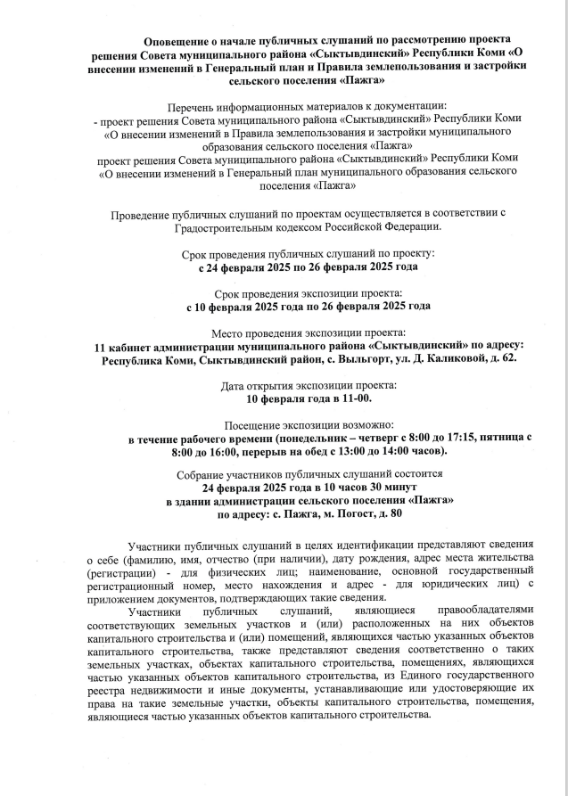
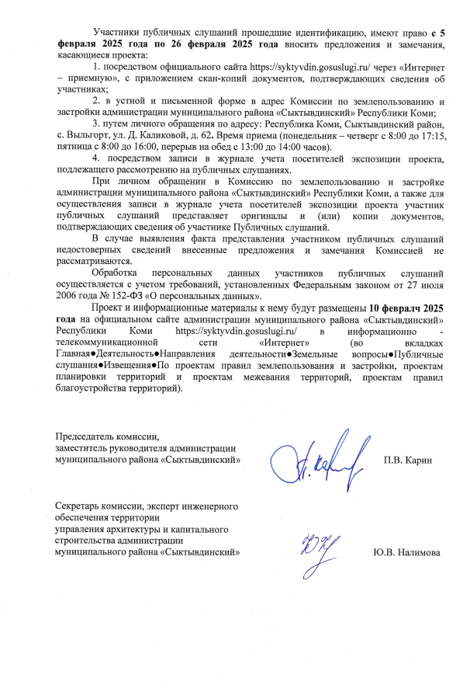


Информационный
вестник
Совета и администрации муниципального образования муниципального района «Сыктывдинский»
Периодическое печатное средство массовой информации
(периодическое печатное издание)
муниципального района «Сыктывдинский» Республики Коми
Февраль 2025 года | № 1
Учредитель: администрация муниципального района «Сыктывдинский» Республики Коми
Состав редакционной коллегии периодического печатного издания:
Селиверстов Р.Е., главный редактор;
Дорожинская Р.В., ответственный за выпуск;
Жигалова Л.А., ответственный за выпуск;
Члены редколлегии:
Морокова Л.В.
Гудзь Е.В.
Боброва Е.Б.
Муравьев В.Н.
Адрес редакции, издателя, типографии (отпечатано):
168220, Республика Коми, Сыктывдинский район, с. Выльгорт,
ул. Домны Каликовой, д. 62
E-mail: admsd@syktyvdin.rkomi.ru
Телефоны (82130) 7-12-34, 7-18-41, 7-21-34
Электронная версия вестника на сайте: https://syktyvdin.gosuslugi.ru
Выпуск осуществлен за счет средств бюджета
муниципального района «Сыктывдинский» Республики Коми
Распространяется на безвозмездной основе
Территория распространения:
Сыктывдинский район Республики Коми Российской Федерации

Подписано в печать: 06.02.2025
Дата выхода в свет: 06.02.2025
Тираж 29 экз.

